Спасатели в летнем лагере

В то время как воспитанники лагеря Базовой школы г. Чашники занимались согласно распорядка дня, нежданно-негаданно к ним в гости пришел работник МЧС. И цель посещения лагеря заключалась в проведении профилактической беседы на тему безопасного детского отдыха во время нахождения их на летних каникулах.
Как известно, летние каникулы – это период, когда зачастую дети остаются без присмотра взрослых: родители - на работе, дедушки и бабушки - на огороде. Именно в такие свободные минуты ребенок начинает искать себе занятие, место для игр. И как показывает статистика, игры такие порой заканчиваются трагически.
Для того чтобы отдых стал полезным, а главное – безопасным, инспектор пропаганды провела беседу в игровой обучающей форме.
Вначале была проведена игра «Ситуации», в которой представитель МЧС описывала ситуацию на воде, а ребята формулировали правило поведения и давали объяснения. Таким образом, воспитанники лагеря усвоили, в каких местах купаться запрещено, почему нельзя заплывать за буйки, плавать на надувных матрасах, особенно если не умеешь плавать, и другие правила.
Зачастую ребенок звонит в службу спасения по правильному номеру, но при разговоре теряется и сообщает неточную информацию. Поэтому с детьми был отработан алгоритм вызова спасателей по номеру 101, 112, где они учились четко и последовательно сообщать диспетчеру информацию о произошедшей чрезвычайной ситуации.
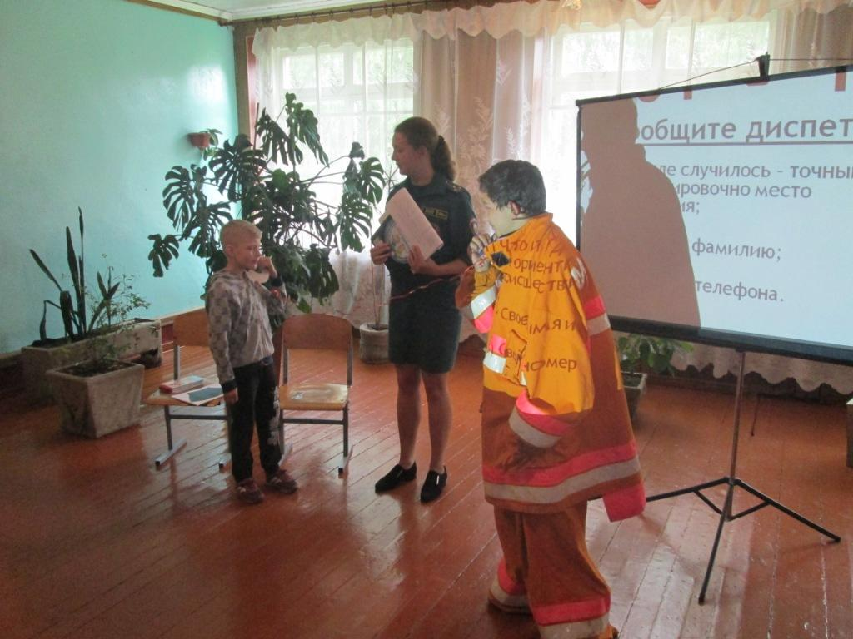
Вместе с инспектором правильно собирались в лес, отрабатывали алгоритм действий в случае, если человек заблудился. Прозвучала информация о мерах безопасности при разведении костров в лесу: о запрете разводить костер без взрослых, и чем это чревато.
В связи со сложившимися природными условиями, инспектор напомнила ребятам о правилах поведения при грозе.
За правильные ответы в ходе проведения викторин ОБЖ дети получали подарки от МЧС.
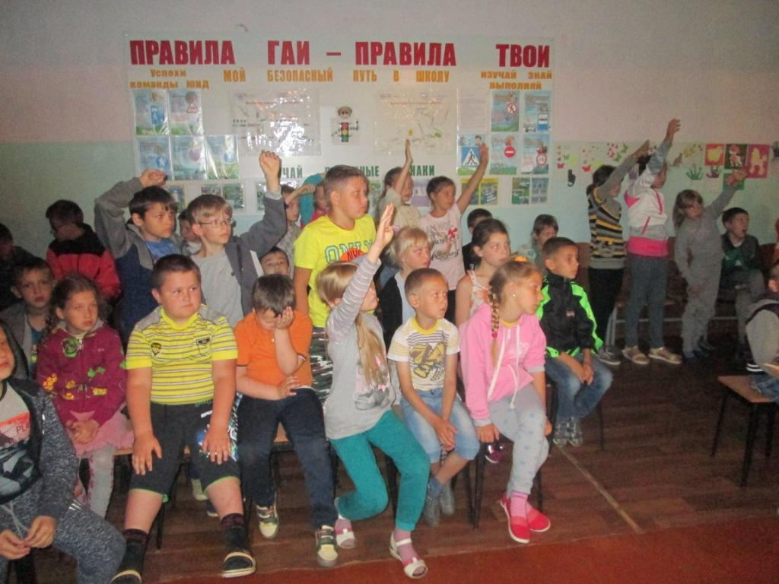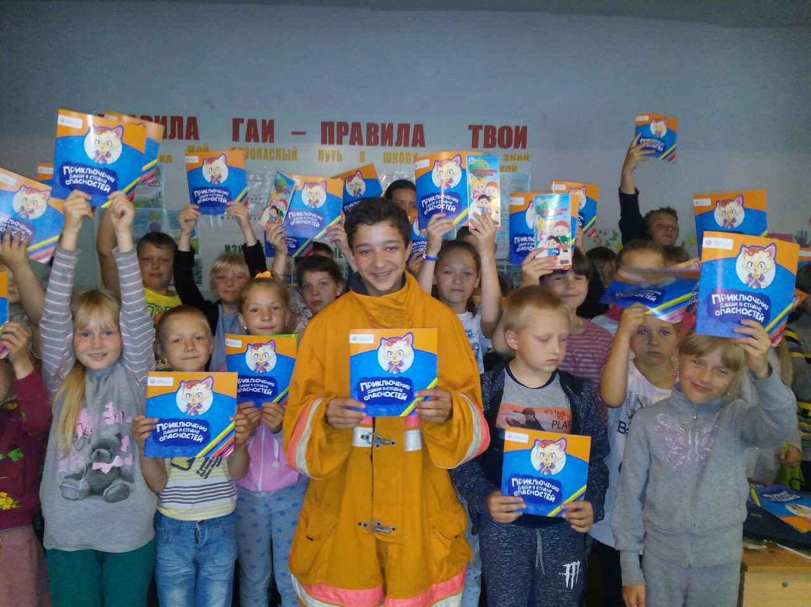
В конце встречи вниманию детей был продемонстрирован профилактический фильм «Недетские игры».

